片区范围示意图

一、赣榆经济开发区Ⅵ号片区
成片开发片区范围位于宋庄镇，涉及鲁王村。东至工厂，南至安安大道，西至青三线路，北至振兴路。总面积9.5083公顷（成片开发范围以最终批复为准）。

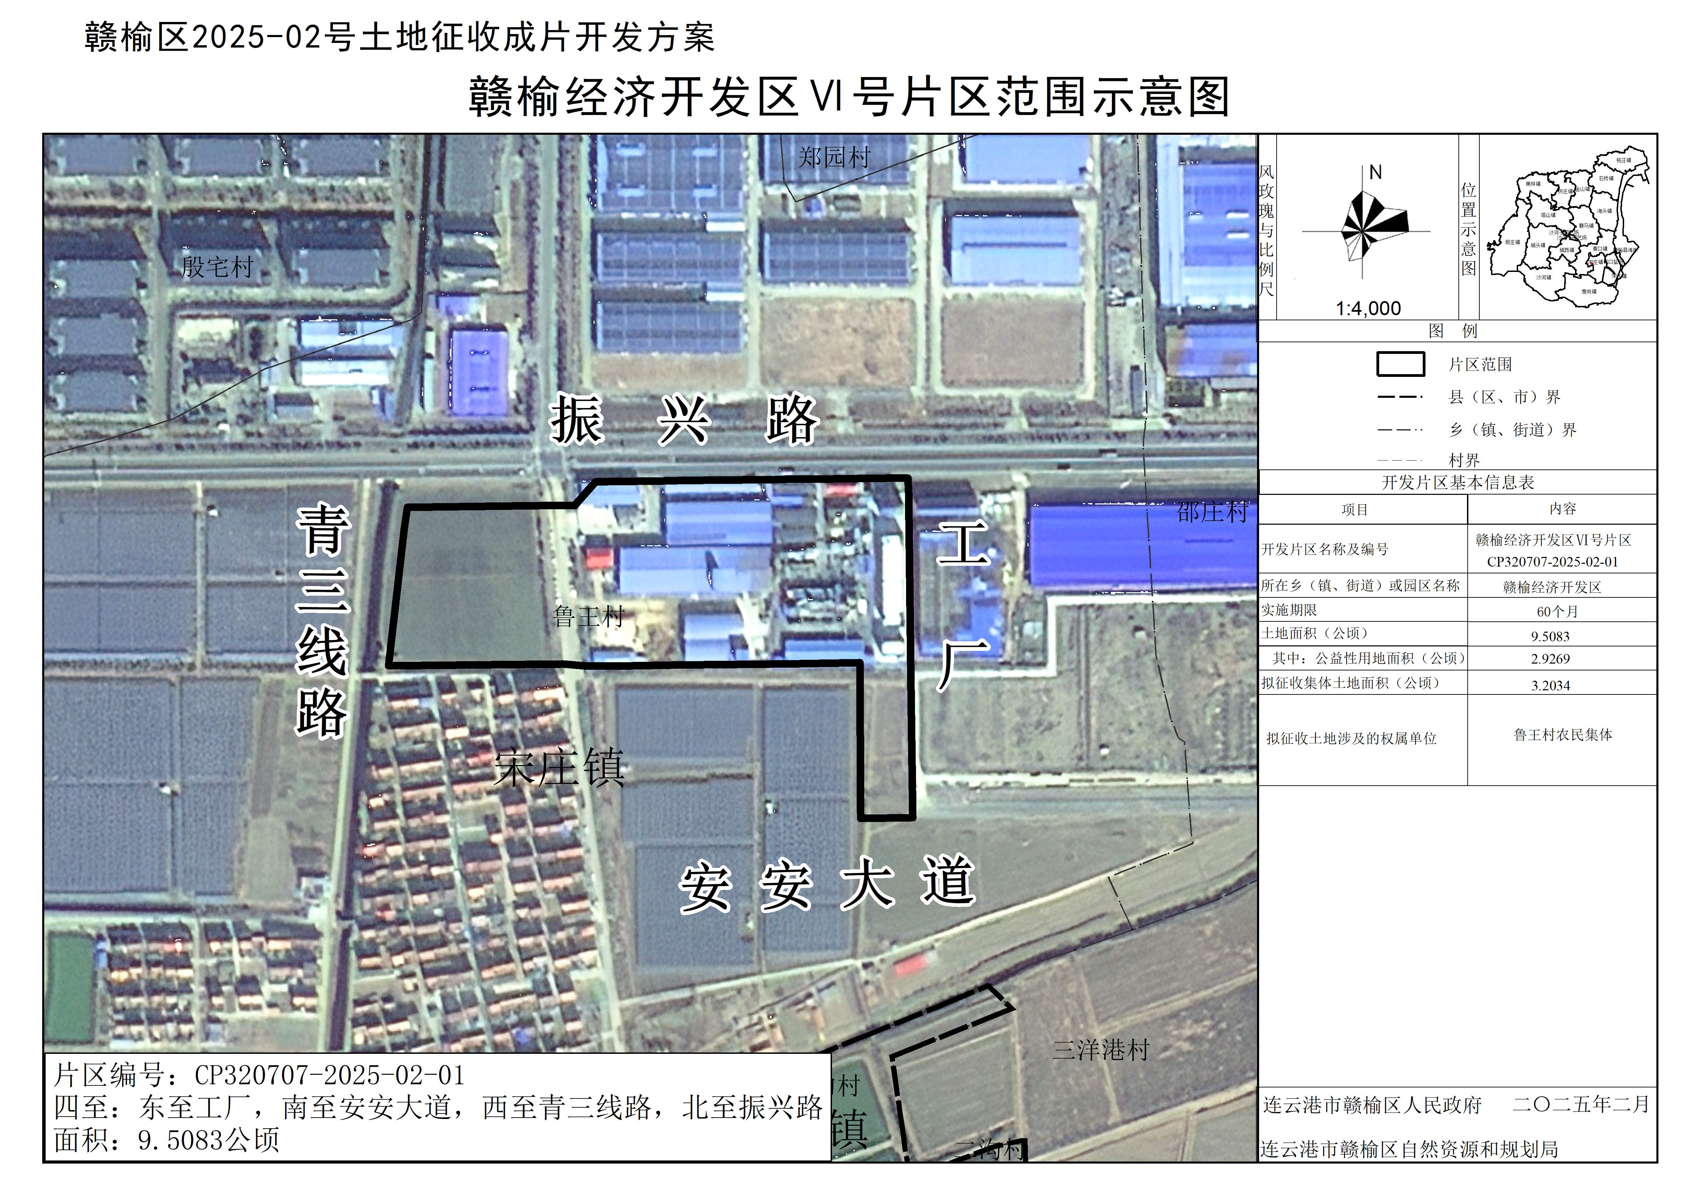

二、赣榆经济开发区Ⅶ号片区
成片开发片区范围位于青口镇，涉及河南社区。东至镇南路，南至工厂，西至经二路，北至宁海路。总面积16.5884公顷（成片开发范围以最终批复为准）。

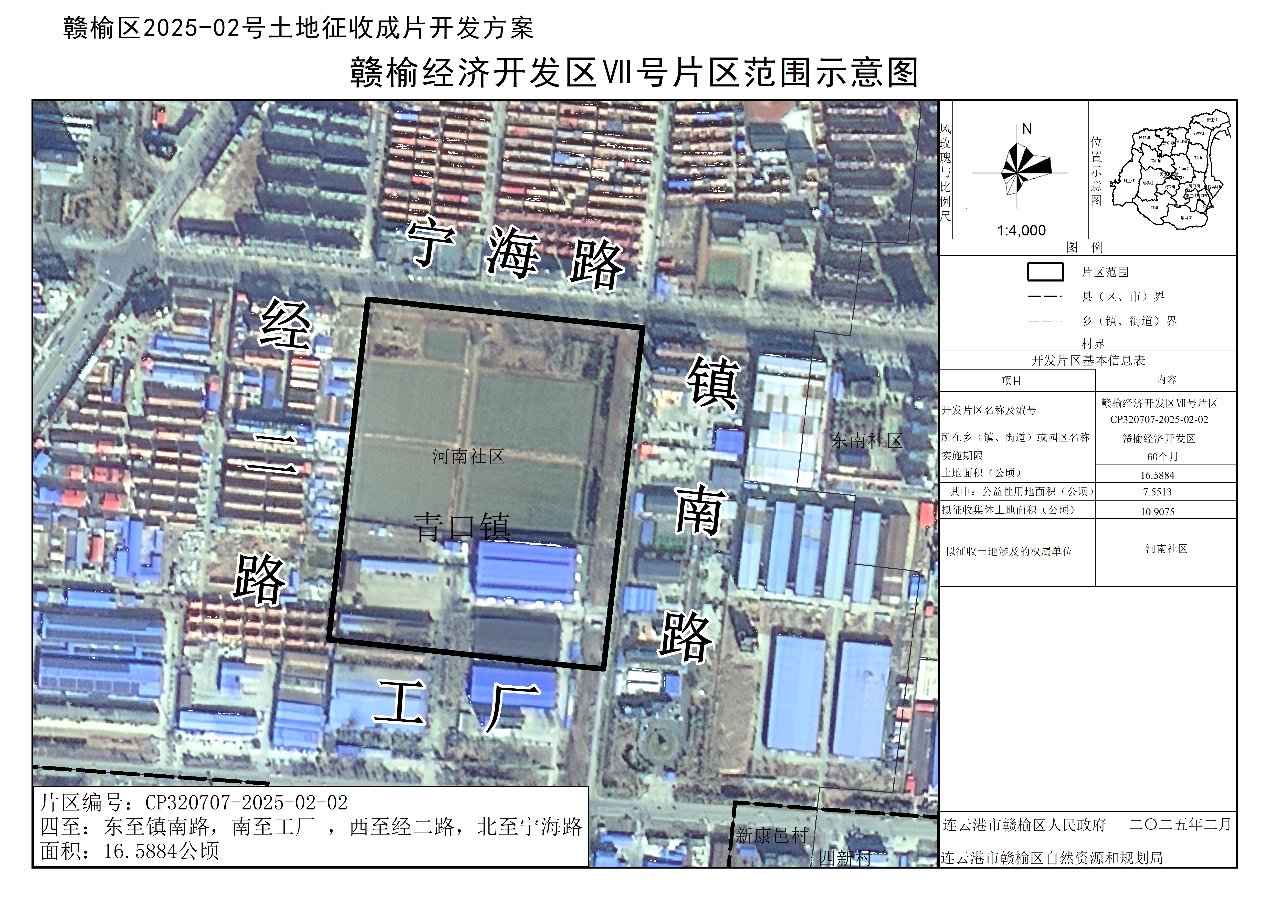

三、赣榆经济开发区Ⅳ号片区
成片开发片区范围位于宋庄镇和青口镇，涉及河南社区和东南社区。东至东关南路，南至香港路，西至镇南路，北至宁海路。总面积37.4212公顷（成片开发范围以最终批复为准）。

